**GOBIERNO AUTÓNOMO DESCENTRALIZADO DE LA PROVINCIA DE CHIMBORAZO**

**COORDINACIONES DE PLANIFICACIÓN – FOMENTO PRODUCTIVO**

**UNIDAD DE ORDENAMIENTO TERRITORIAL Y DISEÑO DE PROYECTOS**



**NOMBRE DE LA MEMORIA TECNICA**

**MEJORAMIENTO DE LA PRODUCCIÓN ARTESANAL DE ROPA DEPORTIVA EN LA ASOCIACIÓN CREATEX**

**INSTITUCIÓN U ORGANIZACIÓN QUE REPRESENTA EL PROYECTO**

GOBIERNO AUTÓNOMO DESCENTRALIZADO DE LA PROVINCIA DE CHIMBORAZO

**UBICACIÓN DEL PROYECTO**

CANTÓN PALLATANGA

**MONTO DEL PROYECTO**

$ 20.160,00

**GRUPO OBJETIVO**

32FAMILIAS

**EJERCICIO ECONÓMICO**

2019

**CODIGO**

2.2.02.01.PT2214.000.001

**DIRECCION, TELEFONO, FAX, e- mail**

2 960 209 – 2 947 7320 – 2 960 988 fax 2 947 397

[prefectura@gobiernochimborazo](mailto:prefectura@gobiernochimborazo).gov.ec

Primera Constituyente y Carabobo

# 

**CERTIFICACIÓN**

La presente tiene a bien certificar que el Proyecto “PROYECTO MEJORAMIENTO DE LA PRODUCCIÓN ARTESANAL, CANTÓN PALLATANGA”. Se formuló y diseño entre el equipo técnico de las Coordinaciones de Planificación y Fomento Productivo, conforme los Lineamientos y Directrices emitidos en el Plan de Desarrollo y Ordenamiento Territorial de la Provincia de Chimborazo.

Riobamba, septiembre del 2019.

Atentamente:

Ing. Juan Carlos Arellano M Abg. Marlene Ramos

**TÉCNICO PLANIFICACIÓN TÉCNICO FOMENTO PRODUCTIVO**

**TABLA DE** **CONTENIDO**

1. DATOS DEL PROYECTO 1

2. ANTECEDENTES 2

3. JUSTIFICACIÓN 3

4. DIAGNOSTICO Y PROBLEMAS 3

5. VIABILIDAD TÉCNICA Y SOSTENIBILIDAD 3

6.- PRESUPUESTO Y FINANCIAMIENTO 6

7.- IMPACTO AMBIENTAL Y RIESGO 6

8.- ESTRATEGIAS DE EJECUCIÓN 6

10 ANEXOS………………………………………………………………………………………………………………………………..15

# DATOS DEL PROYECTO

* 1. **Nombre del proyecto**

Mejoramiento de la producción artesanal de ropa deportiva en la asociación Createx

* 1. **Entidad ejecutora**

La entidad que ejecutara el proyecto es el Gobierno Autónomo Descentralizado de la Provincia de Chimborazo, Dirección de Fomento Productivo, Unidad de Mejoramiento Económico

* 1. **Ministerio coordinador**

Fomento a la producción, confecciones y calzado

* 1. **Cobertura y localización**

En el cantón Pallatanga encuentra localizada en las coordenadas: **X**: 725909,60; Y: 9778505, 99

**Grafico N° 1** Localización

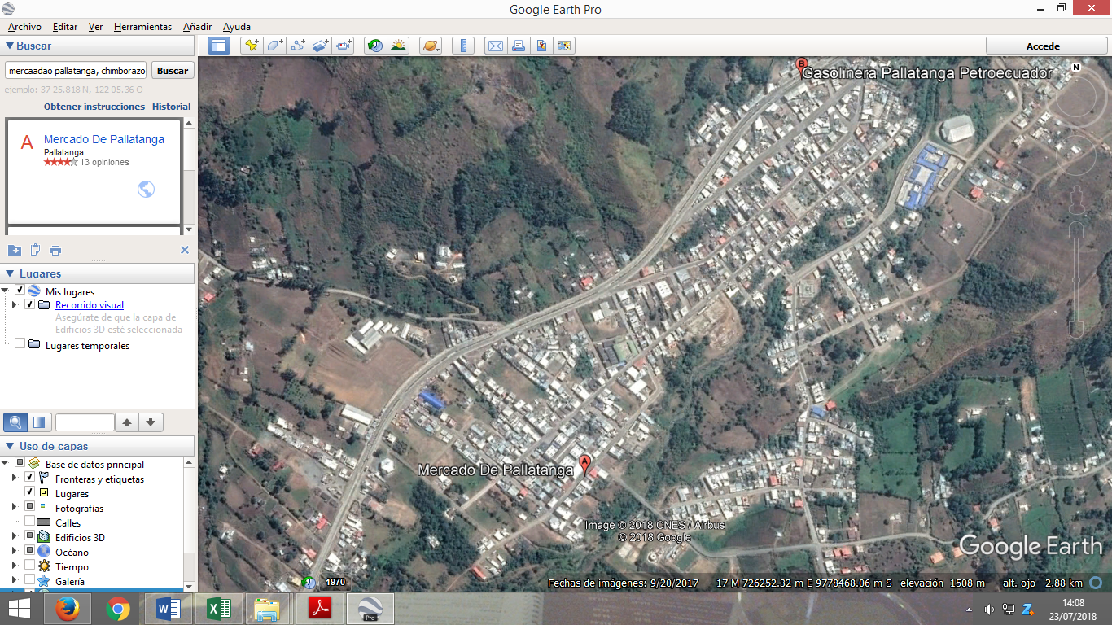

* 1. **Población beneficiaria**

Los beneficiarios de este proyecto son 32 beneficiarios pertenecientes al grupo de personas cuidadoras del Bono Joaquín Gallegos Lara.

* 1. **Presupuesto**

20.160,00 USD

* 1. **Plazo de ejecución**

El proyecto se implementará en el año 2019 – 2020 **- un año plazo**

* 1. **Sector y tipo de proyecto (Senplades)**

El proyecto se inserta en el sector 7: fomento a la producción; subsector 6.6: confecciones y calzado

* 1. **Planificación nacional y local**

**Objetivos Plan Toda una Vida (2017 – 2021)**

**Eje:** Economía al servicio de la sociedad

**Objetivo 5**: Impulsar la productividad y competitividad para el crecimiento económico sostenible de manera redistributiva y solidaria

**Política: 5.8** Fomentar la producción nacional con responsabilidad social y ambiental, potenciando el manejo eficiente de los recursos naturales y el uso de tecnologías duraderas y ambientalmente limpias, para garantizar el abastecimiento de bienes y servicios de calidad.

Meta: Mejorar el Índice de Productividad Nacional a 2021.

De igual manera la memoria se enmarca dentro de los objetivos del Plan de Desarrollo y **Ordenamiento de la Provincia de Chimborazo 2016 -2019**:

**Componente 3**. Componente Económico Productivo

**Programa 3.2.**  Mejoramiento Económico

**Proyecto 3.2.1.** Fortalecimiento al sector Manufacturero (Textiles, cuero y calzado)

|  |  |  |
| --- | --- | --- |
| **Componente** | **Programa** | **Proyecto** |
| Económico Productivo | Mejoramiento Económico | Fortalecimiento al sector Manufacturero (Textiles, cuero y calzado |

# ANTECEDENTES

El Gobierno Autónomo Descentralizado de la Provincia de Chimborazo, a partir de los lineamientos y directrices emitidos por la Secretaria Nacional de Planificación y Desarrollo lidero la Actualización del Plan de Desarrollo y Ordenamiento Territorial Provincial, para el periodo 2016 - 2019, en articulación con las instituciones descentralizadas y desconcentradas, así como con la ciudadanía. Elaborando el plan de desarrollo y ordenamiento territorial (PD y OT) el cual considera dentro del Componente Económico Productivo un Programa de mejoramiento económico , que incluye líneas de acción como el Fortalecimiento a las cadenas de valor y Fortalecimiento al sector manufacturero. El Gobierno Provincial a través de la Coordinación de Fomento Productivo viene trabajando en el fortalecimiento del sector manufacturero entre las cuales la propuesta de incentivar el mejoramiento y fortalecimiento de este sector.

El impulso del Desarrollo Económico Local, se entiende como un proceso que busca de manera continua y permanente el mejoramiento de la calidad de vida de la población de un territorio a través de la implementación de acciones conjuntas que ayuden a la generación de empleo, al fortalecimiento de micro y pequeñas unidades productivas, innovación tecnológica, redes de cooperación, redes de comercialización, formación del recurso humano y que conlleve al crecimiento de los ingresos de la población. (Agenda de desarrollo económico de la Provincia de Chimborazo).

Los gobiernos provinciales y locales han asumido crecientemente funciones relacionadas no solo con el ámbito de infraestructura y dotación de servicios básicos, sino que se constituyen en uno de los principales actores en la promoción y el desarrollo productivo local. Las competencias de los gobiernos provinciales y al nuevo enfoque planteado para la coordinación de Fomento Productivo, establece la necesidad de trabajar en el fortalecimiento del sector. El GADPCH, conforme el proceso de actualización de Plan de Desarrollo y Ordenamiento Territorial 2016-2019, presenta información relevante sobre el sector que nos permite entender la situación local en relación al proyecto. Seguidamente presentamos esta información: El Valor Bruto de Producción (PNB) generado en Chimborazo entre el período 2004 – 2007, tiene un crecimiento sostenido de las actividades productivas, ya que el PNB pasa de 586 millones de dólares constantes en el 2004 a 647 millones de dólares constantes en el 2007.

La estructura económica de la provincia explica esta evolución creciente de la generación de riqueza. Para el año 2007, el sector más importante en términos de valor de la producción fue el de Comercio al por mayor y menor con que proporcionó 118 millones de dólares a la provincia y al país, lo que significó el 18% del PNB de la provincia

# JUSTIFICACIÓN

La diversidad económica, como clave de la transición, es indisociable de una democratización económica que abarca varias dimensiones: el acceso a recursos en condiciones equitativas; la revalorización y el fortalecimiento de actores, territorios, procesos y relaciones económicas, especialmente de aquellos que han afrontado desventajas que determinan su empobrecimiento; y la participación directa en la toma de decisiones. Tenemos el caso y de nuestra realidad, en el año 2011, el producto fréjol seco se entregaba al programa aliméntate Ecuador para atención de

los niños de educación básica, sin embargo el convenio duró dos años por lo que los precios se mantenían atractivos entregando márgenes de utilidad

El Cantón Pallatanga, las manufacturas realizadas en el sector textil, es una de las actividades del sector económico que permite dinamizar la economía local, al mismo tiempo las actividades agropecuarias representan una alternativa de desarrollo socio-económico que están siendo impulsadas por autoridades locales de turno a fin de que los habitantes de la zona se integren al cambio del sistema económico productivo. El presente documento es el primer paso para proponer líneas estratégicas de acción y un acuerdo participativo en el marco de construcción del Plan de Desarrollo y Ordenamiento Territorial para disponer de información veraz de actividades productivas socio económicas, que se desarrollan dentro del cantón, que direccionarán el accionar de los autoridades en la toma acertada de decisiones para promover actividades en beneficio de los habitantes del cantón. Se pretende promover estrategias que atraigan la participación del sector privado en la generación de oportunidades productivas; con énfasis en el turismo y en las artesanías. Además se persigue también que los municipios aprovechen las potencialidades existentes para propiciar el desarrollo económico local en conjunto con el gobierno nacional. Pues la Municipalidad figura como socio estratégico de organizaciones locales que emprendan en microempresas productivas, de comercialización y de ahorro-crédito dinamicen la economía local solidaria incluyente y participativa

Los textiles son productos de consumo masivo que se venden en grandes cantidades. La industria textil genera gran cantidad de empleos directos e indirectos, tiene un peso importante en la economía mundial. Es uno de los sectores industriales que más controversias generan, especialmente en la definición de tratados comerciales internacionales. Debido principalmente a su efecto sobre las tasas de empleo. La industria textil es una de las industrias más antiguas.

La industria textil es el nombre que se da al sector de la economía dedicado a la producción de ropa, tela, hilo, fibra y productos relacionados. Aunque desde el punto de vista técnico es un sector diferente, en las estadísticas económicas se suele incluir la industria del calzado como parte de la industria textil

# DIAGNOSTICO Y PROBLEMAS

* 1. **Descripción de la situación actual del área de intervención**

La economía del cantón se basa en actividades de carácter agrícola y ganadero; mientras que las actividades de manufactura, construcción, comercio, educación y otras se desarrollan en el sector urbano. La PEA es 6.291 personas, 1.665 son actividades no identificadas; mientras que el número de personas ocupadas es de 4.626; 2.830 son hombres, 1.796 son mujeres, además se registra que el 2% de las personas ocupadas presentan alguna discapacidad, los trabajadores y empleados son de origen nacional, sea indígena o mestizo

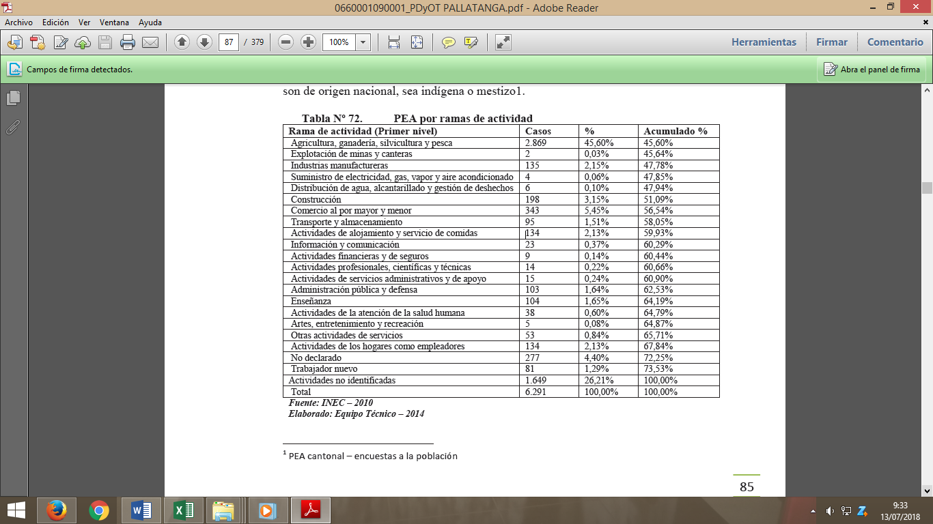

El 46% corresponde al sector Primario, clasificado por la actividad agropecuaria, industria "extractiva". Éste incluye las industrias que producen o extraen materiales crudos, incluyen la industria minera, como el carbón, el hierro, materiales pétreos y el aceite, que son extraídos como material crudo. El 8% corresponde al sector Secundario, compuesto por la industria manufacturera o de transformación de las materias primas producidas en el sector o fuera de ella. El 20% corresponde al sector Terciario, la economía es la de servicios, las empresas de servicios no proporcionan un bien físico como el sector primario o el secundario, pero proporcionan valor.

**Electricidad**

Pallatanga recibe el servicio de energía eléctrica del Sistema Nacional Interconectado, comercializado a través de la Empresa Eléctrica Riobamba S.A., a un costo de 0,06 centavos de dólar el Kw, para el sector residencial; mientras el industrial y comercial paga 0,07 centavos de dólar, en cuanto no sobrepase el consumo de los 450 Kw/mes, de ser así el costo es 0,10 centavos de dólar el Kw sobre el adicional17. En promedio el consumo energía en el sector residencial es de

180 Kw/mes, con un porcentaje de cobertura del 98%. Este servicio fomenta el desarrollo familiar, industrial y comercial, generalmente las familias cancelan 9 dólares por el servicio al mes, generando ingresos de 25.731 dólares.

**Telefonía**

La zona urbana tiene 706 líneas telefónicas, con una cobertura del 50,47%, el sector rural tiene el 2% en las viviendas, generando un movimiento económico de 33.375 dólares anuales. La telefonía móvil se registra 1.753 líneas que generan importantes recursos económicos, según datos del Censo 2010.

**Internet**

El servicio es relativamente bajo, en la zona urbana solo se registra en 46 lugares: en el GAD municipal, instituciones financieras públicas y privadas, comercio, pequeña industria

**Desarrollo artesanal**

Se identificó un gremio de artesanos interprofesionales, que agrupa varias actividades y genera fuentes de trabajo a 386 personas jefes de familia, incluidos 85 trabajadores que perciben una remuneración básica más beneficios de Ley.

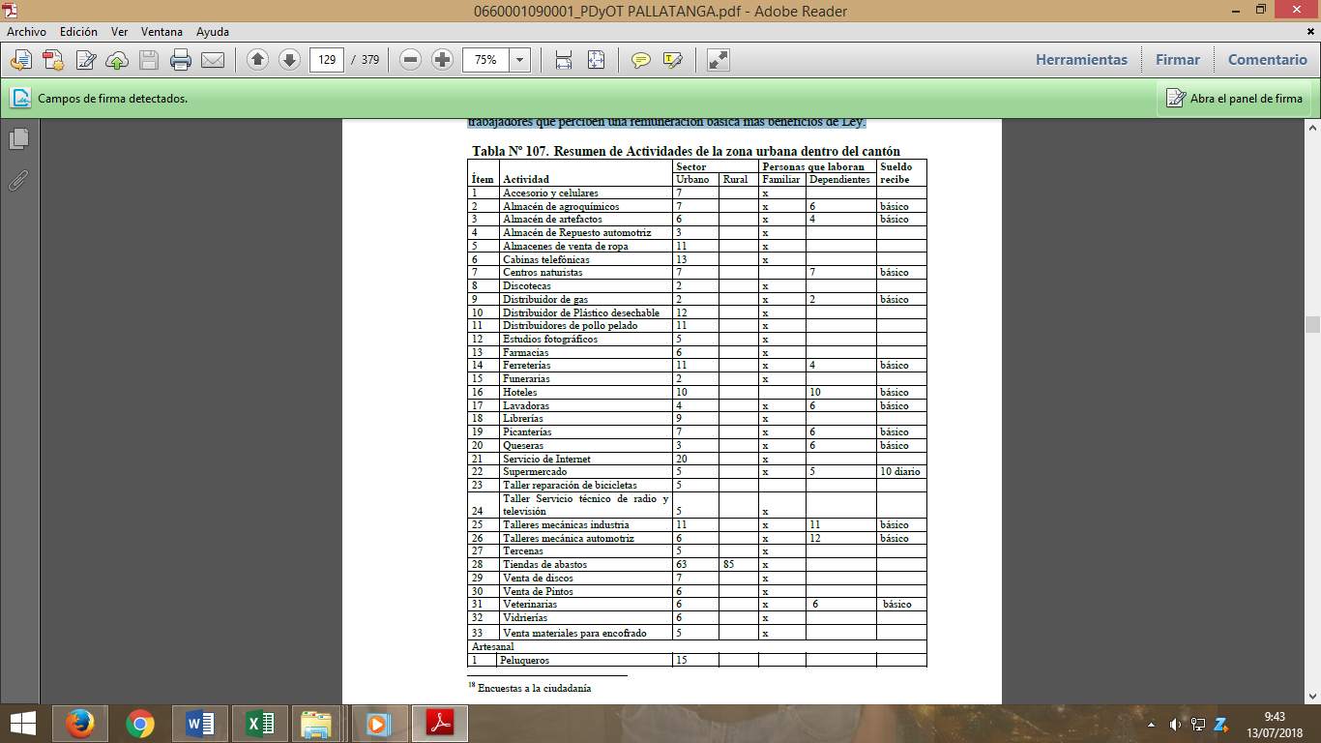

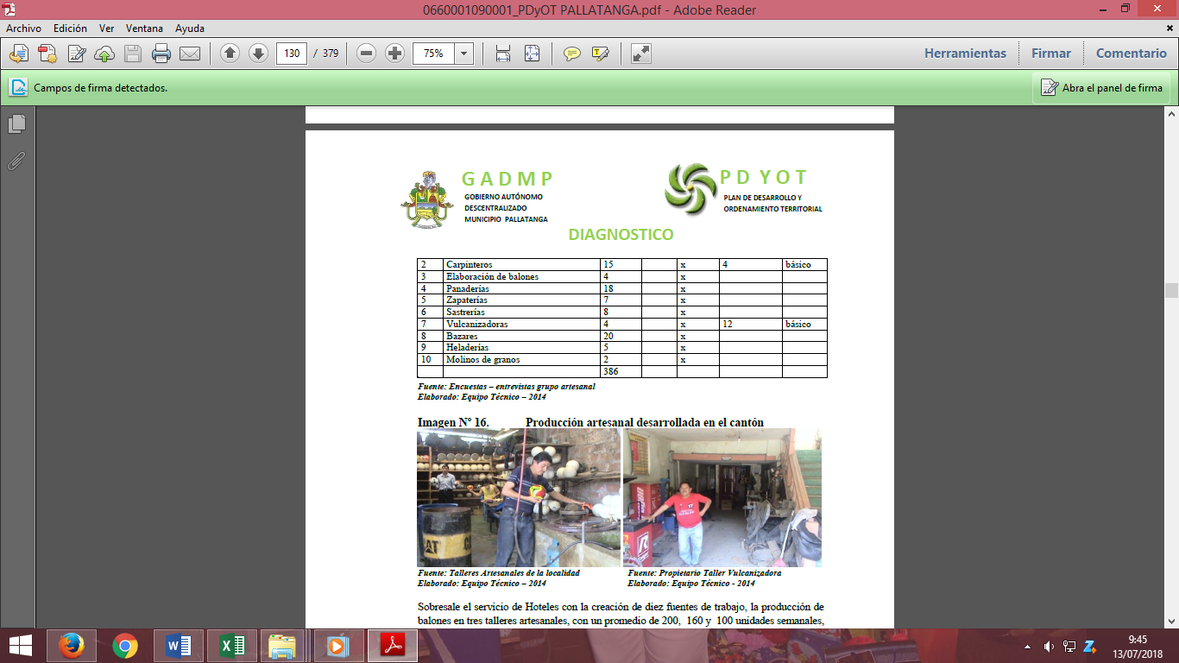

* 1. **Identificación, descripción y diagnóstico del problema**

Según los datos obtenidos en la Superintendencia de Compañías, en el año 2009 el total nacional de las industriases de 40.202; Chimborazo representa el 0,51%, siendo el transporte, comercio, actividades inmobiliarias, empresariales la construcción, los sectores formales más representativos.

Según los datos del Censo Económico al 2010 a nivel nacional se dispone de 511.130 establecimientos económicos censados de los cuales la provincia cuenta con 16.069 equivalentes al 3,2% del total nacional. Del total provincial el 76% se concentran en el cantón Riobamba ocupando el 83,38% del personal a nivel provincial que labora en estos establecimientos, seguido de los cantonés Alausí y Guano.

Para la atención del proyecto por el GADPCH, se platea que, a partir de los servicios ofertados para el proyecto de cadenas de valor, estos mismos se puedan adecuar para atender el proyecto de fortalecimiento al sector manufacturero.

Los servicios plateados para el fortalecimiento de las cadenas son:

* Asesoramiento empresarial.
* Facilitación de enlaces con sector privado para la comercialización.
* Estándares de calidad.
* Enlaces para el Financiamiento.

Los principales problemas que afronta el sector micro empresarial artesanal, radican en la falta de apoyo para el mejoramiento tecnológico de la producción y comercialización adecuada con las facilidades para la atención a los clientes, lo que afecta en la obtención de ingresos suficientes, capaz de hacer más atractiva la actividad generando efectos negativos transversales, ejemplos: el abandono de la actividad, migración y su consabida disgregación familiar, deterioro económico, escasa escolaridad dentro del ámbito de las familias dedicadas a la elaboración de artesanías y una deficiente satisfacción de las necesidades básicas, evidenciando lo que resulta en el problema núcleo de la presente propuesta. Los artesanos obtienen pocos ingresos por la venta de sus artesanías. Por lo expuesto, nada más prioritario que incrementar a través de las actividades descritas en el presente propuesta, los niveles de ingresos de los artesanos.

* 1. **Línea base**

**Cuadro N° 1.**  Línea de Base

|  |  |
| --- | --- |
| **INDICADORES** | **ANTES DE LA EJECUCIÓN DEL PROYECTO** |
| Población económicamente activa del cantón | 4.478 |
| Población económicamente activa Actividad Artesanal | 2,15% |
| Establecimientos en manufactura artesanías | 30 |
| Créditos entregados para la producción de la pequeña industria y artesanía: | 4% |

* 1. **Análisis de la Población**

La población involucrada son 32 familias del grupo de personas cuidadoras del Bono Joaquín Gallegos Lara.

* 1. **Objetivo general**

Mejoramiento De La Producción Artesanal De Ropa Deportiva En La Asociación Createx

* 1. **Objetivos específicos**
  + Fortalecimiento las capacidades empresariales en la innovación de diseños de ropa deportiva
  + Introducción de tecnología (Maquinaria) productiva para la ropa deportiva
  + Mejoramiento de la comercialización de ropa deportiva
  1. **Indicadores**
* Se han fortalecido la empresa Createx vinculada vinculadas al sector textil.
* Createx ha incrementado su productividad en un 2% a partir de la implementación.

**4.8 Árbol de problemas**

Baja producción

Venta informal de contrabando.

La demanda, exige la confección de nuevos diseños.

Débil organización del centro.

Escasa planificación para la producción

Producto de poca innovación y costoso.

Limitada comercialización por costos altos.

Elaboración de confección de nuevos diseños

Dotación de maquinaria con nueva tecnología GADPCH

Mejoramiento de la producción artesanal en la asociación Createx

Insuficientes Ingresos no permiten la compra de maquinaria con nueva tecnología

Los altos costos de producción

Mejoraron su productividad para optimizar gastos,

**Cuadro N° 2.**  Marco Lógico

|  |  |  |  |
| --- | --- | --- | --- |
| **FIN** | **INDICADORES** | **FUENTES DE VERIFICACIÓN** | **SUPUESTOS** |
| Fortalecido el sector Textiles de la provincia de Chimborazo | Se han fortalecido la empresa Createx vinculadas al sector textil | mejoramiento en volumen para incremento de ingresos económico | Continuar fortaleciendo a la empresa |
| **PROPOSITO** |  |  |  |
| Mejoramiento de la producción artesanal de ropa deportiva. | A incrementado su productividad en un 2% a partir de la implementación | Registro de Ventas | políticas favorables para las mypes |
| **COMPONENTE 1** |  |  |  |
| Fortalecimiento las capacidades empresariales en la innovación de diseños de ropa deportiva | Capacitación con el instituto Isabel de Godin primer semestre 2019---2020 | Registro de asistencia a talleres | Existen compromiso de apoyo de los institutos superiores para las mypes |
| **COMPONENTE 2** |  |  |  |
| Introducción de tecnología (Maquinaria) para confección de prendas de vestir | dotación maquinaria 2019 | Acta de entrega recepción | se cuenta con la decisión política y recursos financieros para la compra de maquinaria |
| **COMPONENTE 3** |  |  |  |
| Mejoramiento de la comercialización de ropa deportiva | Comercializan sus prendas confeccionadas a nivel local | Registro de Ventas | Fortalecimiento organizativo de las socias para la comercialización |

|  |
| --- |
| **ACTIVIADES** |
| A1C1 elaboración de un plan empresarial |
| A2C1 realizar convenios con el Colegio Isabel de Codín |
| A3C1 elaboración de un plan de innovación y uso de maquinaria |
| A3C1 elaboración de talleres de innovación y uso de maquinaria |
|  |
| A1C2 elaboración de pliegos |
| A2C2 Subir al portal de compras publicas |
| A3C2 elaboración de convenio con Municipio de Pallatanga |
| A3C2 adquisición de Maquinaria |
| A3C2 Entrega de Maquinaria |
| A1C3 Realizar convenios con UE de Pallatanga y Comanda para la compra de ropa deportiva |
| A2C3 Búsqueda de nichos de mercado para la ropa deportiva |

# VIABILIDAD TÉCNICA Y SOSTENIBILIDAD

* 1. **Descripción de la propuesta**

1. **VIABILIDAD TÉCNICA Y SOSTENIBILIDAD**

Frente a la situación actual de la producción artesanal, tanto en Ecuador como en la provincia de Chimborazo es necesario implementar medidas orientadas a fortalecer la producción, que aseguren la calidad del producto y de igual manera que permita mejorar los ingresos económicos de la población. El proyecto contempla los siguientes componentes:

**Grafico N° 3.** Componentes del proyecto

**4.1. Descripción de los componentes identificados**

**4.1.1 Componente 1. Consolidación de la estructura organizacional del sector manufacturero**

Este componente se encuentra dentro del servicio de asesoramiento empresarial a ser brindado por el GADPCH. Busca desarrollar capacidades empresariales en los diferentes actores del sector manufacturero artesanal, además de buscar el fortalecimiento organizacional y la conformación de una red que permita al sector articularse de manera efectiva.

1. **Organización empresarial**

En medio de una gama amplia de formas asociativas, existen estructuras en las cuales los asociados son, simultáneamente, los encargados de llevar a cabo la producción o la prestación del servicio objeto de la entidad jurídica. Es necesario indicar que los liderazgos naturales de tipo motivacional y con debilidades gerenciales no logran contribuir al impulso organizacional, y las estructuras empresariales no avanzan hacia nuevos niveles de complejidad, limitando la capacidad productiva, comercial y financiera que demanda, por lo cual al momento de fortalecer la organización artesanal deberemos tomar en cuenta este contexto.

**b.- Asesoramiento empresarial**

La asesoría consiste en orientar, aconsejar, sugerir acciones de carácter específico al elemento que dirige la organización. Los asesores del GADPCH actuarán como consejeros de los directivos y del personal subordinado y en virtud de ello, no tienen autoridad directa sobre ningún miembro.

Uno de los aspectos clave de una asesoría es que se trata de un servicio al que recurren las empresas artesanales para buscar consejo y asesoramiento sobre temas relacionados con la empresa pero que no tienen que ver con la actividad principal de la misma. Por ejemplo, una empresa que se dedica a la fabricación de calzado no recurre a un asesor para buscar consejo sobre cómo llevar a cabo el proceso de fabricar zapatos, sino para demandar ayuda sobre aspectos que son necesarios para que la empresa funcione y siga adelante (como son la contabilidad, la fiscalidad, los trámites administrativos, etc.). Estos aspectos no se relacionan técnica y directamente con la actividad principal, en este caso, la fabricación de calzado.

**4.1.2 Componente 2: Innovación y tecnificación de la producción artesanal**

La industria textil artesanal requiere mercados que justifiquen inversiones importantes en maquinaria y tecnología, estabilidad a largo plazo para amortizar inversiones. En cambio el desarrollo de la moda requiere de acceso a insumos y productos cuyas importaciones han sido restringidas. La integración entre industria textil y moda requiere un trabajo conjunto como una opción de desarrollo coordinado. El otro gran problema identificado es el de la falta de cultura de la innovación y de cultura de los consumidores sobre el producto nacional. En la actualidad existen nichos mercados para artículos que implican una historia, origen, características propias del territorio, género, etc.

La maquinaria necesaria para la confección textil ( ropa deportiva) es muy diversa, pues se requiere un tipo de maquinaria específica para cada parte del proceso productivo. En este caso, se va a contar con las siguientes máquinas:

* **Recubridora direct drive de 220 v con transformador de corriente a 110 tablero y estante industrial**: sirve para coser, como si cosiéramos con una máquina de coser normal, pero a dos o tres agujas o más.  La recubridora sirve para unir tejidos, hacer dobladillos, poner un cuello en una sudadera. Un ejemplo: Si cogemos una camiseta básica, normalmente los costados van cerrados con remalladora de 4 hilos, los dobladillos de puños, bajos y el cuello van hechos con recubridora
* **Máquina de overllock direct drive industrial** **de 4 hilos de alta velocidad tablero y estante industrial:** Ideal para la terminación de las prendas tanto en telas finas, intermedias y gruesas. Posee un dispositivo de lubricación automática. La máquina funciona perfectamente y sin problemas al coser con baja tensión de hilos, y perfecciona las puntadas de costura incluso a altas velocidades. Esta máquina ofrece puntos hermosos equilibrados con un sencillo modo de ajuste de tensión de hilos.  La mejora del mecanismo de alimentación hace que esta máquina logre puntadas de máxima calidad y mientras incrementa su durabilidad y reduce el desgaste de las piezas.
* **Recta electrónica ajuste pesado facilidad remate superior e inferior corte al término de costura, posición de agujas, atraque 3 niveles de luz led tablero y estante industrial:**

su uso es generalmente más complicado, solamente sirven para tejidos ligeros tipo pañuelo, sabana,  para arreglo de camisas, ya que sus dientes de transporte son del tipo ligero,  no sirven para coser tejidos medianos ni fuertes, y son sumamente lentas, es un tipo de maquinaria que puede ser utilizado para adornar estéticamente camisas, bolsillos, pañuelos, para reparación de camisas y pantalones ligeros, y podría servir si el usuario tiene suficiente paciencia para fabricar trajes de baño, y ropa íntima, pero lo más importante, la única función interesante que veo en algunas de estas máquinas es que cuentan con computadora, y sirven para hacer pequeños bordados electrónicos,  seleccionando el tipo de bordado desde tu computadora, o con los modelos prediseñados que trae por defecto,pero no deja de ser una máquina para trabajos pequeños y en telas suaves.

# 6.- PRESUPUESTO Y FINANCIAMIENTO

**Cuadro N° 4. Presupuesto – Aporte de las partes**

|  |  |  |  |  |
| --- | --- | --- | --- | --- |
| **CUADRO DE APORTACIONES AÑO 2018** | | | | |
| **APORTE DEL GOBIERNO DE LA PROVINCIA DE CHIMBORAZO "GADPCH"** | | | | |
| **Detalle** | **Cantidad** | **Unidad** | **P. referencial** | **P. Total** |
| Recubridora direct drive de 220 v con transformador de corriente a 110 | 1 | maquinaria | 1.260,35 | 1.260,35 |
| Máquina de overllock direct drive industrial de 4 hilos de alta velocidad | 1 | maquinaria | 520,89 | 520,89 |
| Máquina recta electrónica ajuste pesado facilidad | 1 | maquinaria | 839,29 | 839,29 |
| Cortadora vertical De 10” | 1 | maquinaria | 580,36 | 580,36 |
| Estampadora nacional | 1 | maquinaria | 799,11 | 799,11 |
| Subtotal(1) | | | | **4.000,00** |
| **APORTE DEL GOBIERNO MUNICIPAL DE PALLATANGA** | | | | |
| Infraestructura |  |  |  |  |
| Local para realizar la producción y comercialización de ropa deportiva | 1 | infraestructura |  |  |
|  |

# 7.- IMPACTO AMBIENTAL Y RIESGO

La planificación y gestión de la provincia de Chimborazo responde al análisis y proyección del territorio en todos sus componentes establecidos en el Plan de desarrollo y ordenamiento territorial (PDyOT), el mismo que se ve fortalecido con la inclusión de la variable de cambio climático y riesgos, que tiene como objetivo principal diagnosticar las variables climáticas y sus efectos sobre los medios de vida de la población de la provincia de Chimborazo. Parar este emprendimiento no existe efectos adversos ya que las maquinas serán instaladas en una infraestructura existente.

# 8.- ESTRATEGIAS DE EJECUCIÓN

**8.1 Estrategias de ejecución por cada una de las partes**

**8.2.- OBLIGACIONES DEL GOBIERNO PROVINCIAL DE CHIMBORAZO**

* El Gobierno Autónomo Descentralizado de la Provincia de Chimborazo se compromete a aportar mediante la firma de Convenio de Cooperación la cantidad de $ 4.000,00 USD (cuatro mil dólares de los Estados Unidos de América con 00/000) para la adquisición de maquinarias.
* El Gobierno Autónomo Descentralizado de la Provincia de Chimborazo se compromete a dar el apoyo técnico para el manejo y la implementación del proyecto.
* Gobierno Autónomo Descentralizado de la Provincia de Chimborazo a través de la Jefatura de Fiscalización realizará el seguimiento respectivo al proyecto.

**8.2.- OBLIGACIONES DEL GOBIERNO MUNICIPAL DE PALLATANGA**

* El Gobierno Autónomo Descentralizado Municipal de Pallatanga se compromete a aportar mediante la firma de Convenio de Cooperación los locales destinados para la producción y comercialización de ropa deportiva.

**8.3.- OBLIGACIONES DE LOS BENEFICIARIOS**

* Asistir a las capacitaciones y eventos programados por el GADPCH, y participar de manera activa.
* Acoger y poner en práctica las recomendaciones de los técnicos durante el seguimiento a la ejecución del proyecto.
* Los beneficiarios se comprometen a dar fiel cumplimiento y a coordinar actividades en el proyecto.
* Los beneficiarios se comprometen a firmar el acta recepción de la maquinaria entregada.
* Los beneficiarios se comprometen a realizar reuniones que permitan fortalecer la organización y continuar en el proyecto.
* Los beneficiarios se compromete a pagar los servicios básicos de la infraestructura entregada por el municipio
* El mantenimiento y reparación de la maquinaria está a cargo de los beneficiarios.
* Elaborar un reglamento interno para el uso de la maquinaria y entregar un informe mensual al GADPCH.
* En caso de uso inadecuado de la maquinaria y abandono de la actividad textil, la maquinaria será devuelta al GADPCH.

**9.- Cronograma de ejecución**

**Cuadro N° 10.**  Cronograma

|  |  |  |  |
| --- | --- | --- | --- |
| **COMPONENTES** | | |  |
| **ACTIVIDADES** | **Semestre 2019** | | **Semestre 2020** |
| **I** | **II** | **I II** |
| Consolidación de la estructura organizacional del sector artesanal |  |  | **X** |
| Innovación y tecnificación de la producción artesanal |  |  | **X** |
| Ejecución del proyecto ( entrega de maquinarias) |  | X |  |
|  |  |  |  |
|  |  |  |  |
|  |  |  |  |
|  |  |  |  |